IT行业薪酬变化及趋势分析
杨卓
1 大连理工大学 辽宁省 大连市 116610
（yang111800@163.com）

摘 要 随着我国经济的快速发展和科技的不断进步，信息技术产业迅速成为拉动国民经济增长的中坚力量，互联网逐渐成为人们日常生活中不可缺少的合作伙伴。互联网产业的快速发展不仅带来了更舒适的生活，而且带来了许多高质量的工作。未来五年，中国对计算机人才的总需求将达到1500万至2000万人，对计算机人才的需求将以每年20%的速度增长[1]。巨大的人才需求使互联网产业更加火爆，越来越多的人投身于信息技术产业，学习专业知识，掌握核心技术，共同推动科技进步。信息技术行业的高薪一直是人们谈论的话题。技术进步推动了IT行业的工资增长，与传统工作相比，IT行业的高工资具有吸引力。本文通过对信息技术行业近十年来的年薪变化和最受欢迎岗位的工资水平的分析，直观地展示了信息技术行业的工资数据。文章分析认为，信息技术行业的工资水平仍在稳步上升。
1 引言
近日，IDG Insider Pro 和 Computerworld 对过去 12 个月 IT 从业人员的薪资进行了调查，发现 IT 从业人员薪水总体水平有所下降，但基本工资和奖金方面的总薪酬并未发生显着变化。
通过对 1172 位 IT 专业人员进行的调查发现，尽管出现了 COVID-19 大流行，但大多数人的薪酬仍保持稳定。尽管 2021 年经济仍存在不确定性，行业动态也经历着迅速变化，但 IT 专业人员的前景仍然乐观。
2 分析结果

2.1 薪资增长速度

2019 年，全球技术从业者的平均薪资为 12.9 万美元。美国技术从业者的平均薪资要高于世界平均水平，为 13.5 万美元，整体来看，东海岸的薪资增长速度要更快。
2019 年，旧金山湾区已经连续第四年成为技术工作者收入最高的就业市场，平均薪资为 14.5 万美元，去年的工资增长率为 2％，考虑到其飙升的租金和丰富的技术成果，这并不令人感到意外；多伦多是美国技术从业者收入最低的就业市场，平均薪资为 10 万美元，不过，去年的工资增长率还不错，为 9%。
2019 年，法国巴黎的技术从业者的平均薪资为 5.2 万欧元，去年的工资增长率为 8%；英国伦敦的技术从业者的平均薪资为 6.2 万英镑。
报告预测，随着企业开始实施它的无数用例，从数字身份和智能合约到劳动力管理和分布式数据存储，这一需求还将继续增长。
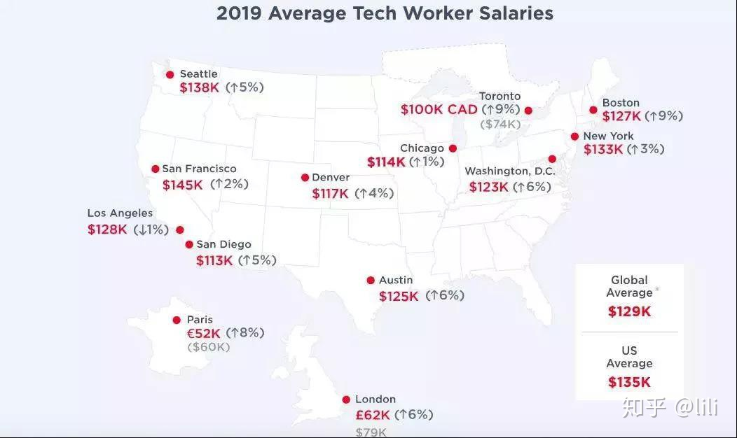
除此之外，具有安全专业知识的工程师也相当抢手，这可能是基于目前数据泄露事件不断增加和消费者隐私问题日益严重的情况。
在过去 12 个月里，企业对安全工程师的需求增加了 132％。
随着企业加大投资，试图通过数据驱动业务成果，并专注于创造个性化和预测性的客户体验，对数据分析和机器学习专业人才的需求正在升温。对具备这些技能的工程师的需求分别增长了 38% 和 27%。
总结今年的报告显示，美国和国际市场的平均薪资都呈现增加趋势。该报告希望通过实际薪资数据为技术人才提供参考，帮助每个人都找到自己喜欢的工作。
对于公司而言，实际薪资数据揭示了薪酬趋势和基准，各个公司都需要确保公平的薪酬，并在竞争激烈的招聘市场中吸引顶尖技术人才。
2.2加薪因素

尽管许多企业在去年面临严峻的经济挑战，但人们对于奖金的期望并没有降低。据调查，这些人中高级 IT 经理尤为乐观：期待的平均奖金由 20767 美元升至 27480 美元。相较而言，其他不同职位的人对此的期望值就低很多，例如中层管理人员预估的奖金为 6768 美元(去年为 6593 美元)，普通 IT 工作者期待金额也是小幅增至 4865 美元(去年为 5099 美元)。
腾讯对做出特别贡献的员工授予同心同行奖——100 股的一次性激励(约 62000 元人民币);
除了奖金加成，IT 从业者还有一些其他的加薪因素，例如新增职责(11%→15%)、晋升(9%→11%)和新技能的掌握(5%→9%)。这些加薪原因也很容易理解，毕竟在收入下降的背景下，只有努力满足数字化需求快速增长的那些人才能拥有更好的回报，这也是对 IT 行业的积极反馈。
那么在谈到 IT 行业中的实际角色时，通过报告可以看出，有些岗位在长期维持薪资价值及增长方面已处于中心地位。在过去四年中，企业应用集成、安全以及 ERP 岗位的平均工资实现了两位数的高增长。自 2016 年以来，企业应用集成岗位的收入增长了 32%，目前平均收入为 139913 美元，位居收入榜首;安全类岗位也紧随其后，自 2016 年来增长约 28%，2020 年平均年薪为 134365 美元;ERP 技能岗位位居第三，四年增长了 25%，目前平均年薪为 130602 美元。

2.3不同岗位需求程度
高科技人才的需求仍在不断攀升，特别是某些技术领域的人才更为炙手可热。
在软件工程师中，全栈开发人员是美国最受欢迎的开发人员，而后端工程师在英国最受欢迎。
需求最高的软件工程师技术岗位：
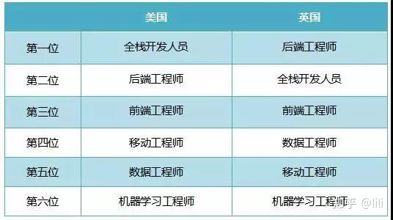
图3：不同岗位薪资满意度

虽然一直以来科技人才都是创新企业的基础，但对于求职者来说，了解哪些技术在当今的招聘市场中占有一席之地至关重要。
该报告的数据显示，今年市场需求最高的技术分别为：JavaScript、Java、Python、Node.js和SQL。

3 分析方法

3.1 对比分析法

3.1.1 对比分析法定义

对比分析法是指将两个或两个以上的数据进行比较，分析它们的差异，从而揭示这些数据所代表的事物发展变化情况和规律性。对比分析法的特点就是可以非常直观地看出事物某方面的变化或差距，并且可以准确、量化地表示出这种变化或差距是多少。

3.1.2 对比分析法分类
对比分析法可分为静态比较和动态比较两类，其中静态比较就是指在同一时间条件下对不同总体指标的比较，比如说不同部门、不同地区、不同国家的比较、也叫横向比较，简称横比。而动态比较就是指在同一总体条件下对不同时期指标数值的比较，也叫纵向比较，简称纵比。

3.2 统计描述
统计描述研究如何用科学的方法去搜集、整理、分析经济和社会发展的实际数据，并通过统计所特有的统计指标和指标体系，表明所研究的社会经济现象的规模、水平、速度、比例和效益，以反映社会经济现象发展规律在一定时间、地点、条件下的作用，描述社会经济现象数量之间的关系和变动规律，也是进一步学习其他相关学科的基础。^{[4]}

3 结论

总体来说，2020 这特殊的一年，对 IT 行业肯定产生了一定影响，但好在，IT 从业者的整体情况还较为乐观。调查显示的趋势与往年也并无不同：IT 从业者依旧是希望提升技能并增加薪资。通过数据分析可得，总的来说，IT行业薪资始终保持较高水平并持续呈稳步增长趋势。行业中薪资差距主要由岗位与工作经验、技术水平有关。从长远看，IT行业发展潜力大，市场需求大、就业范围广、薪资水平高、工作环境好，众多优势使得IT行业具有光明的前景。目前，人才短缺仍在加剧，科技需求不断增加，这也推动IT行业成为更炙手可热的就业选择。
4 参考文献

- 知乎 从2019全球IT行业薪酬报告来看：年薪超70万 https://zhuanlan.zhihu.com/p/133622908
- 豆丁 https://www.docin.com/p-112843991.html
[3] 思否https://www.idginsiderpro.com/article/3607982/it-salary-survey-2021-compensation-holds-steady-despite-pandemic.html
[4] MBA智库 比较分析法的定义[A/OL]. （2015-05-27）[2015-05-27]. https://wiki.mbalib.com/wiki/比较分析法

